ДОГОВОР О ЗАДАТКЕ
в счет обеспечения оплаты имущества,
приобретаемого на торгах, организуемых финансовым управляющим
для реализации имущества должника

Новосибирская область, с. Толмачево | «___»_________2025г.

Организатор торгов – финансовый управляющий Виль Сергея Михайловича (дата рождения: 30.01.1982, место рождения: с. Ярцево Енисейского района Красноярского края, адрес регистрации: Новосибирская область, с. Толмачево, ул.Сибирская,д.78, СНИЛС: 078-846- 962 43, ИНН: 543802573378), Кубрак Екатерина Александровна (ИНН 246417014946, рег. № 22308) - утверждена Решением Арбитражного суда Новосибирской области от 03.02.2025 г. по делу №А45-44248/2024 (член Союза СРО «ГАУ» (ИНН 1660062005, ОГРН 1021603626098, адрес: 420034, Респ Татарстан, г Казань, ул. Соловецких Юнг, д. 7, оф. 1004), именуемый в дальнейшем "Организатор торгов", с одной стороны, и ____________________________, именуем___ в дальнейшем "Претендент", в лице ________________________, действующего на основании _________________________, с другой стороны, заключили настоящий договор о нижеследующем:

1. ПРЕДМЕТ ДОГОВОРА

  - Претендент обязуется перечислить на счет финансового управляющего задаток в размере 10% начальной цены продажи имущества в счет обеспечения оплаты следующего приобретаемого на проводимом Организатором торгах имущества: транспортное средство - легковой автомобиль марка / модель - Toyota Corolla, год выпуска - 2002, номер кузова - ZZE1220066295, находящийся в залоге у АО «ТБанк» на основании договора № 0090983168 от 18.04.2023 г.

2. ОБЯЗАННОСТИ СТОРОН

2.1. Претендент обязан:
2.1.1. Обеспечить поступление указанных в п. 1.1 настоящего договора денежных средств на специальный счет должника в срок до 01.08.2025г. 16:00 МСК.
2.1.2. В случае признания Претендента победителем аукциона в срок не позднее 5 рабочих дней с момента утверждения Организатором торгов протокола об итогах аукциона заключить с продавцом договор купли-продажи по приобретению указанного в п. 1.1 настоящего договора имущества, при этом перечисленный Претендентом задаток засчитывается продавцом в счет оплаты по заключенному договору купли-продажи.
При отказе Претендента от заключения в установленный информационным сообщением срок договора купли-продажи задаток ему Организатором торгов не возвращается, а Претендент утрачивает право на заключение договора купли-продажи.
2.2. Организатор торгов обязан:
2.2.1. В случае отзыва Претендентом поданной заявки в срок не позднее 5 дней до окончания срока приема заявок, вернуть задаток в течение 5 рабочих дней со дня поступления уведомления об отзыве заявки на счет, указанный Претендентом.
2.2.2. В случае снятия предмета торгов с аукциона, вернуть задаток в течение 5 рабочих дней со дня принятия решения об отмене аукциона.
2.2.3. В случае принятия решения комиссией по проведению аукциона об отказе в допуске Претендента к участию в аукционе, вернуть задаток в течение 5 рабочих дней со дня подписания комиссией протокола об итогах приема заявок либо в течение 5 рабочих дней с момента поступления задатка на специальный счет должника.
2.2.4. В случае непризнания Претендента победителем аукциона, вернуть задаток в течение 5 рабочих дней со дня учреждения Организатором торгов протокола об итогах аукциона.

3. СРОК ДЕЙСТВИЯ ДОГОВОРА

3.1. Настоящий договор вступает в силу со дня его подписания сторонами.
3.2. Отношения между сторонами по настоящему договору прекращаются по исполнении ими всех условий настоящего договора и проведения полного взаиморасчета.

4. ЗАКЛЮЧИТЕЛЬНЫЕ ПОЛОЖЕНИЯ

4.1. Споры, возникающие при исполнении настоящего договора, разрешаются сторонами путем переговоров между собой, а в случае не достижения согласия - рассматриваются в Арбитражном суде Красноярского края.
4.2. Настоящий договор составлен в двух экземплярах, имеющих одинаковую юридическую силу, один из которых находится у Организатора торгов, а другой - у Претендента.
4.3. Во всем ином, что не предусмотрено настоящим договором, стороны руководствуются действующим законодательством РФ.

5. АДРЕСА И ПЛАТЕЖНЫЕ РЕКВИЗИТЫ СТОРОН

Организатор торгов: получатель – Виль Сергей Михайлович, номер счёта: 40817810350202491056, ФИЛИАЛ "ЦЕНТРАЛЬНЫЙ" ПАО "СОВКОМБАНК", БИК: 045004763, Корреспондентский счёт: 30101810150040000763, ИНН: 4401116480.

Претендент (реквизиты): _____________________________________________________
______________________________________________________________________
______________________________________________________________________

6. ПОДПИСИ СТОРОН

Организатор торгов: Претендент:
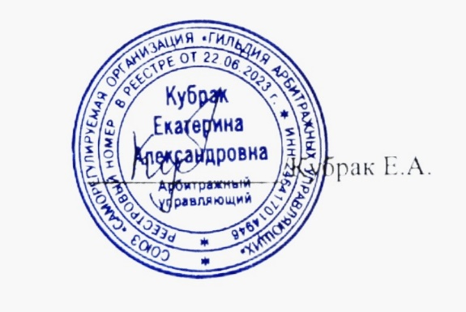
___________________________ _________________________
___________________________ _________________________

М.П. М.П.

